**出头® SuperSchool ™继教精灵系统**

**湖南女子学院**

**学生端操作手册**

**湖南出头科技有限公司**

**二零二三年**

目录

一、PC端学习中心 3

二、 学生中心首页（PC端） 3

三、 学习计划（PC端） 4

四、 考试计划和成绩管理（PC端） 6

五、 我的毕业（PC端） 7

六、个人管理（PC端） 9

七、学习中心（手机端） 11

八、学生中心首页（手机端） 12

九、专业计划（手机端） 13

十、考试计划和成绩管理（手机端） 15

十一、我的毕业（手机端） 17

十二、个人管理（手机端） 19

# **一、PC端学习中心**

本系统基于谷歌内核开发的软件，可用浏览器：360极速浏览器、谷歌浏览器！

PC端学习中心网址：https://hnnzxy.web2.superchutou.com

在浏览器地址栏输入登录地址，即打开上面网址，进行登录。

登录方式：：微信扫码、密码（初始密码为身份证后六位）、验证码（手机号码接收验证码）

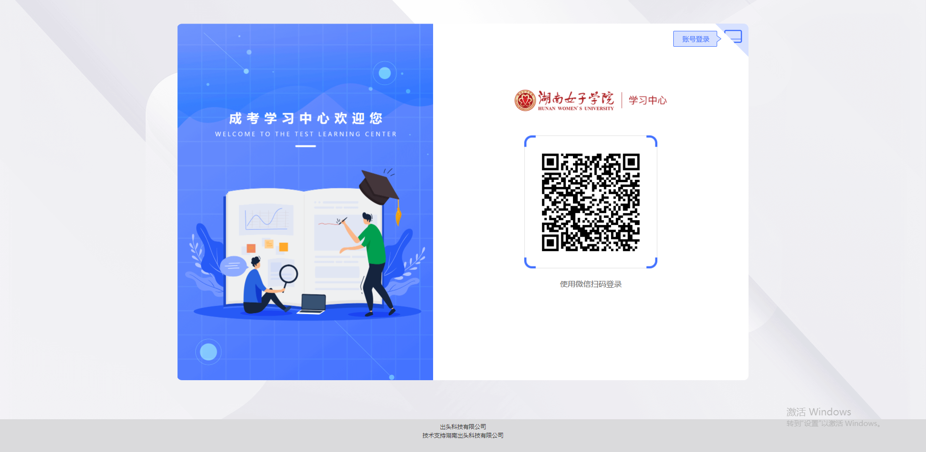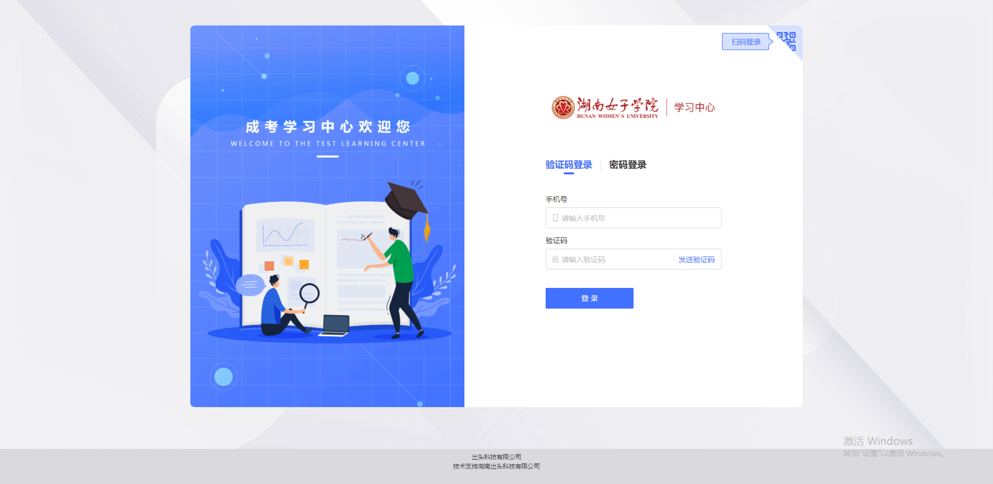

注意：如需用验证码登录，需先绑定手机号，未绑定手机号码的学生，请先打开微信扫码进行手机号绑定。

# 学生中心首页（PC端）

1、**首页介绍：**学生登录后立即进入到【学生中心首页界面】，首先会弹出信息确认窗口，确认完成后即可开始学习。

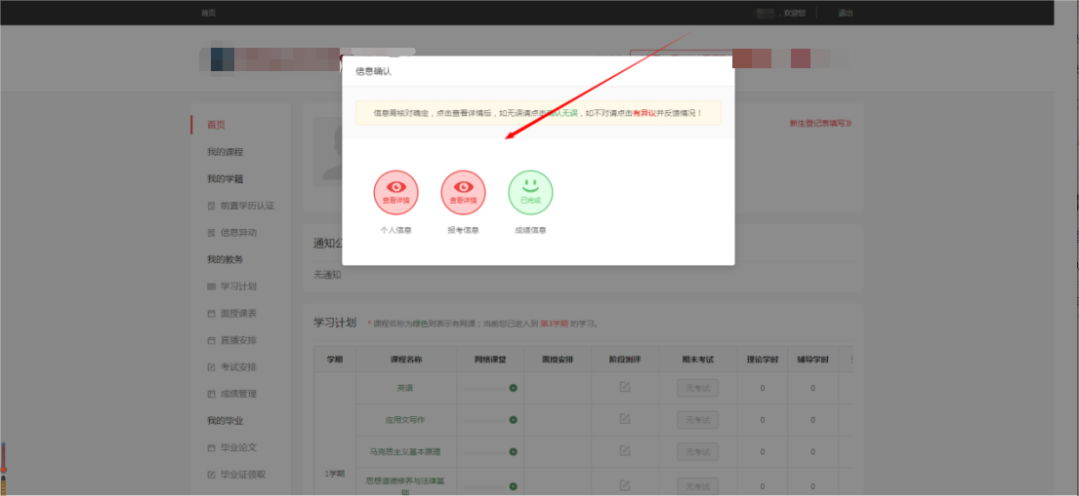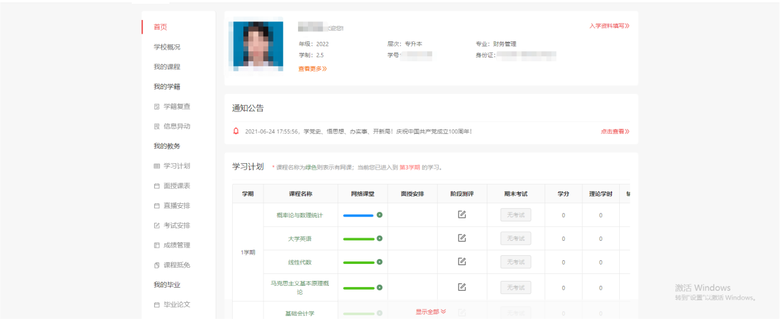

a、登录账号：右上角学生姓名既可退出该账号

b、当前专业切换： → 点击右上角【当前专业：下拉选择】，如果多层次学生有多个专业，即可切换到学生本人的所报其他专业的学习中心。

c、主功能导航栏： → 点击【首页/我的课程/我的学籍/我的教务/我的毕业/个人管理】，即可切换到课程管理、教务管理、个人管理操作页面。

d、个人信息：显示了学生个人基本资料、就读信息等。

e、消息中心：高校的最新通知公告都会在此进行投放，供学生查看。

f、学习计划：所属学期的课程列表包含学时、网络课堂、阶段测评、期末考试、学习资料等。可快速查看到和考试有关的科目，以及学习科目下的章节练习和视频课程。

# 学习计划（PC端）

我的教务-学习计划查看自己各学期的课程，点击网络课堂的课件即可看课开始学习。

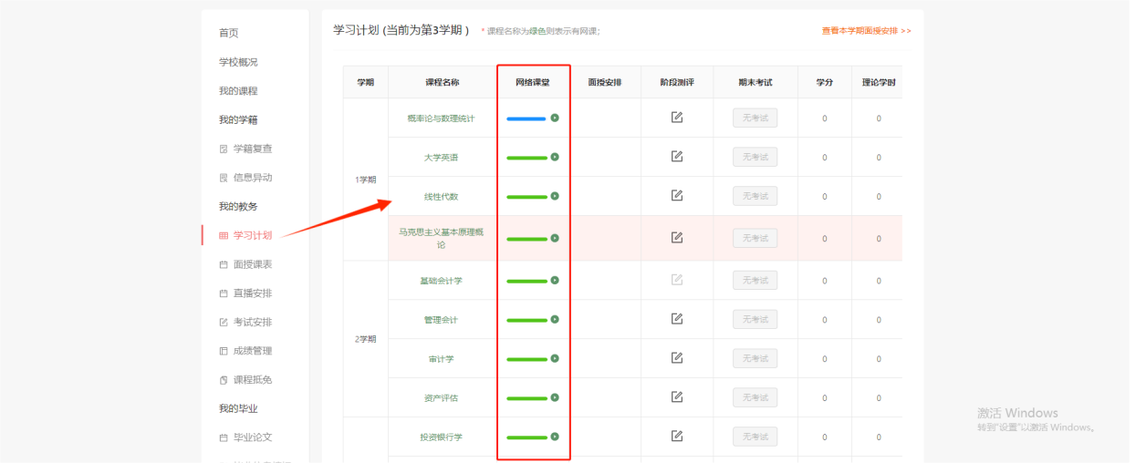

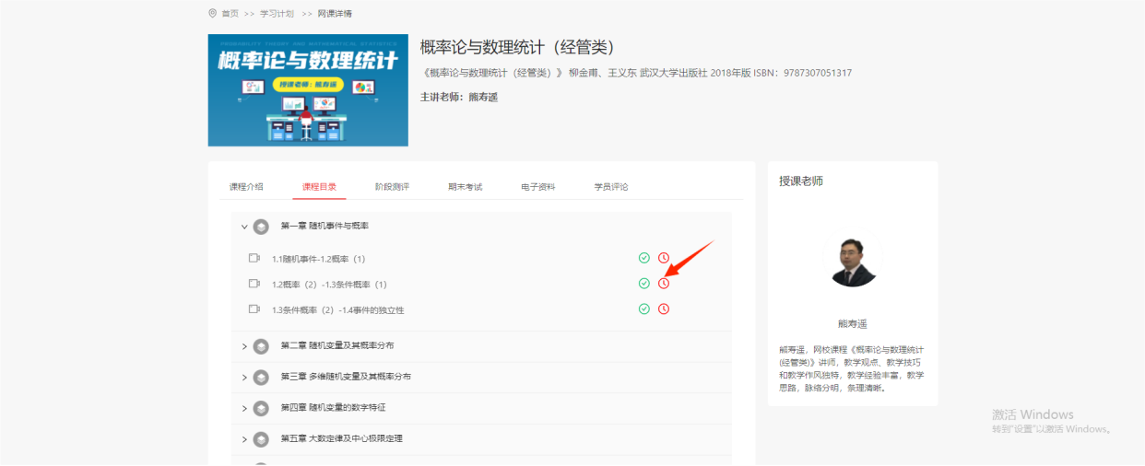

我的教务-学习计划查看自己各学期的课程，点击阶段测评即可进入考试，做阶测练习题目。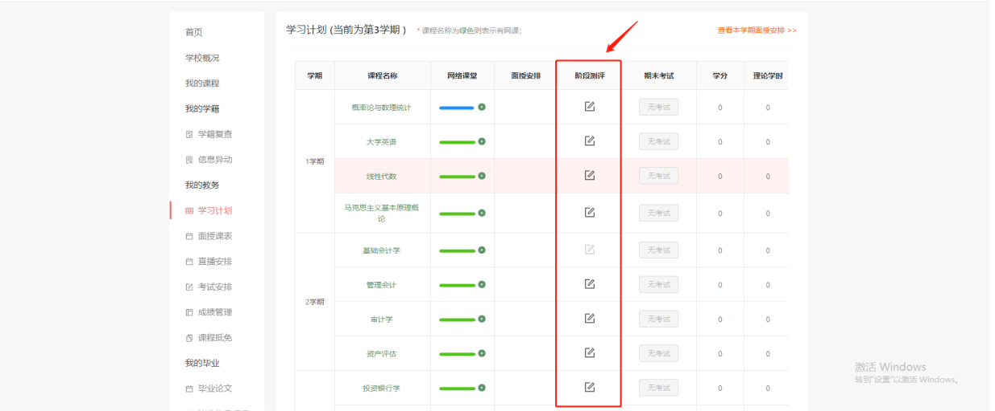

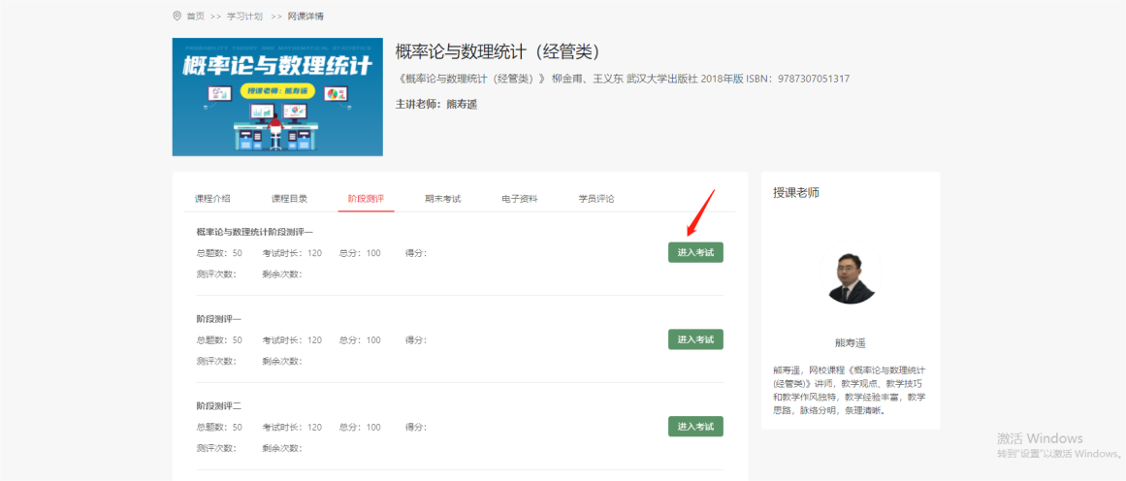

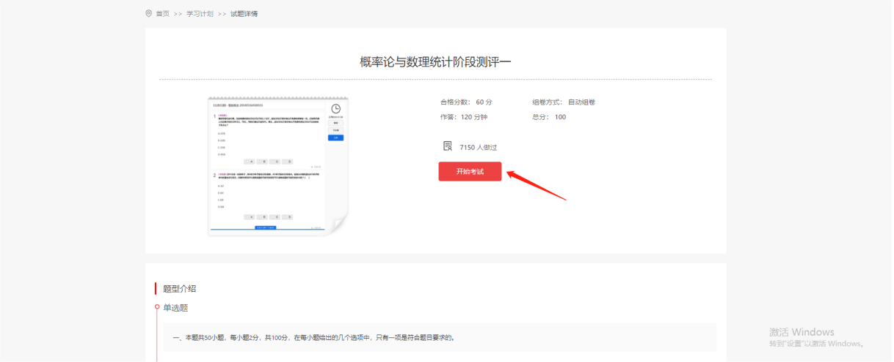

# 考试计划和成绩管理（PC端）

如学校有安排考试，在考试安排-查看线上考试/毕业考试进行考试，考试完成，在成绩管理查看自己的成绩详情。

注：总成绩取最高值。

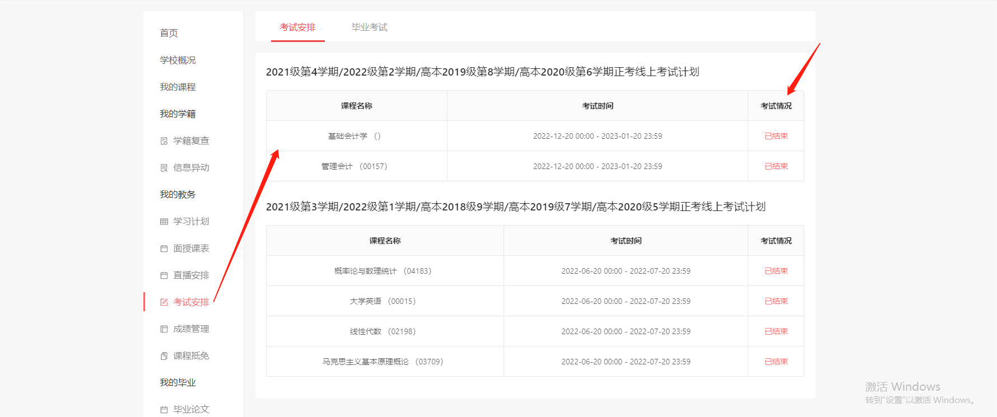

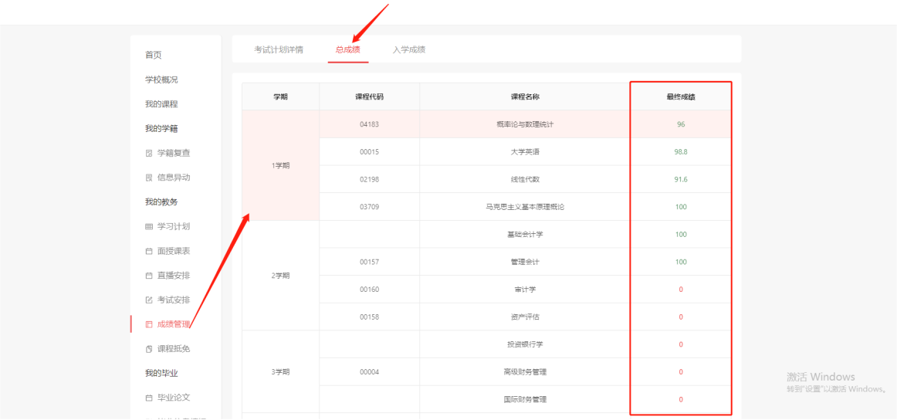

# 我的毕业（PC端）

**毕业论文：**如学校有安排毕业论文，可在我的毕业-毕业论文查看对应论文计划和论文资料，按照流程进行查看申报，最终论文成绩也将显示在这里。

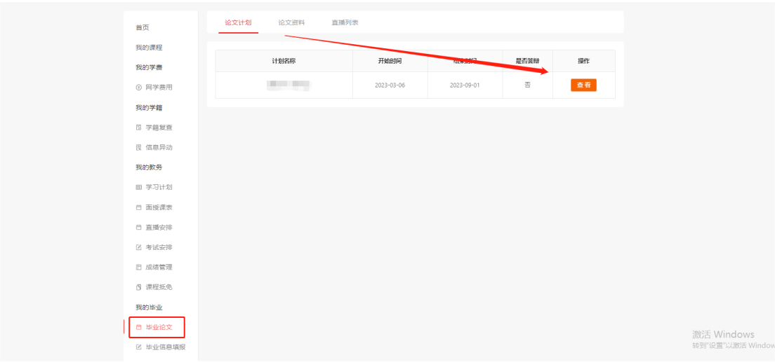

**毕业信息申报：**在此页面进行毕业信息校对、毕业信息收集、预览打印学籍登记表、毕业生登记表。

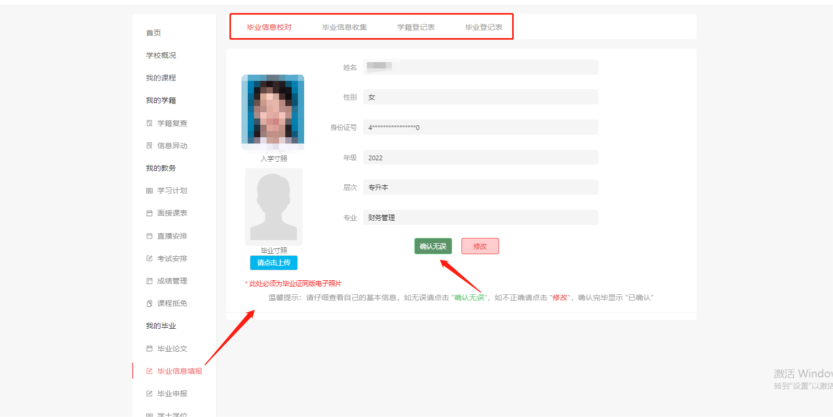

**毕业申报：**在此页面查看毕业条件，是否满足毕业。

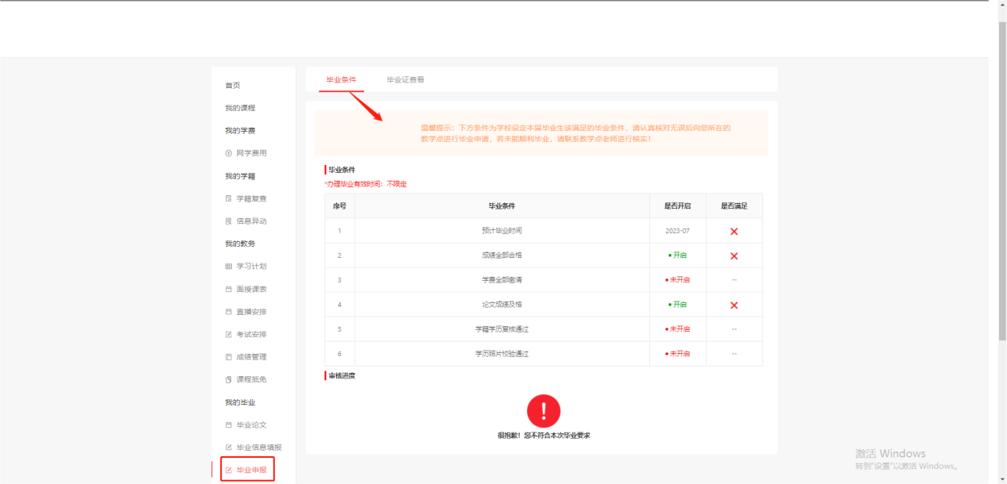

# 六、个人管理（PC端）

账号设置：可修改密码、绑定的手机号，查看基本信息、就读信息等，如就读信息已确认则不可以修改。

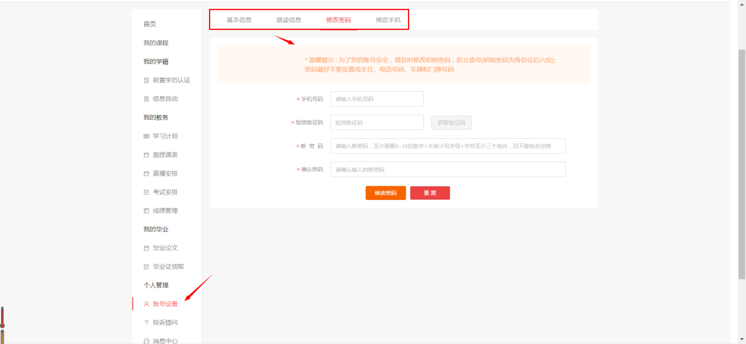

投诉提问：可在学生端进行提问或投诉。

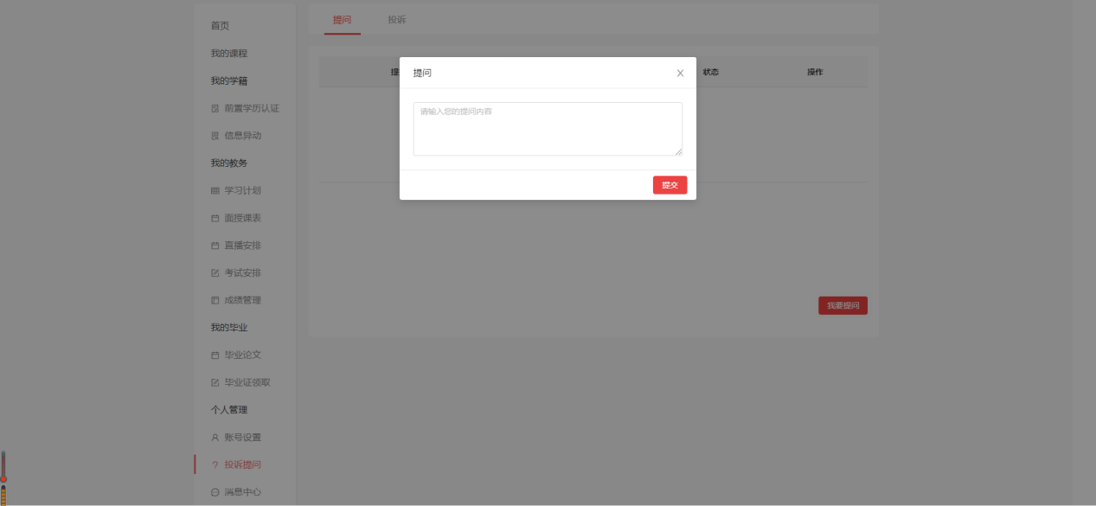

消息中心：如有消息内容发送在学生端，可在消息中心查看相关消息内容。

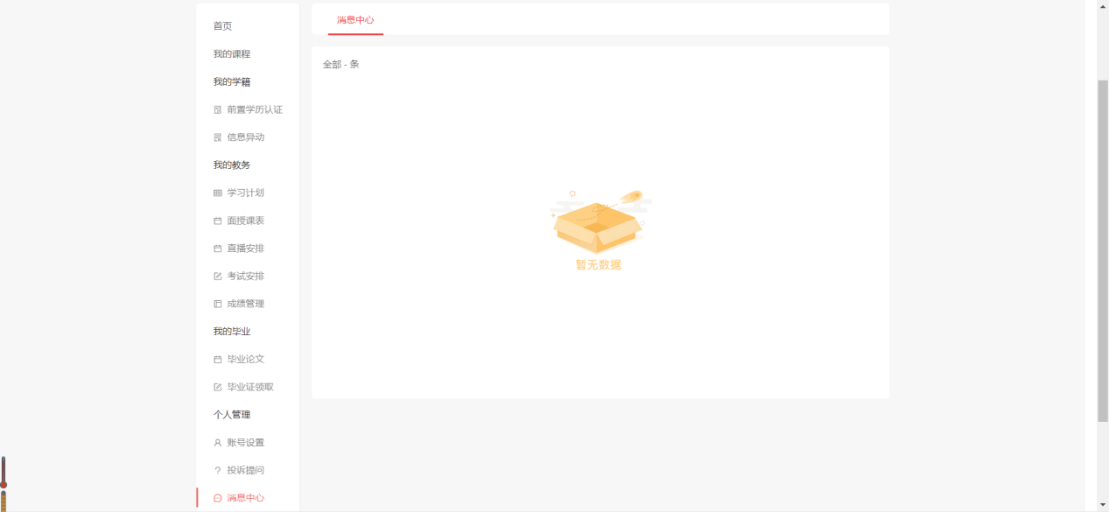

# **七、学习中心（手机端）**

手机端学习中心网址：hnnzxy.h5.wx.superchutou.com（手机点该链接进入）

H5小程序码（扫码进入手机端学习）：



登录方式：密码（初始密码为身份证后六位）、验证码（手机号码接收验证码）

注意：如需用验证码登录，先点击“绑定登录”进行绑定账号密码和手机号！

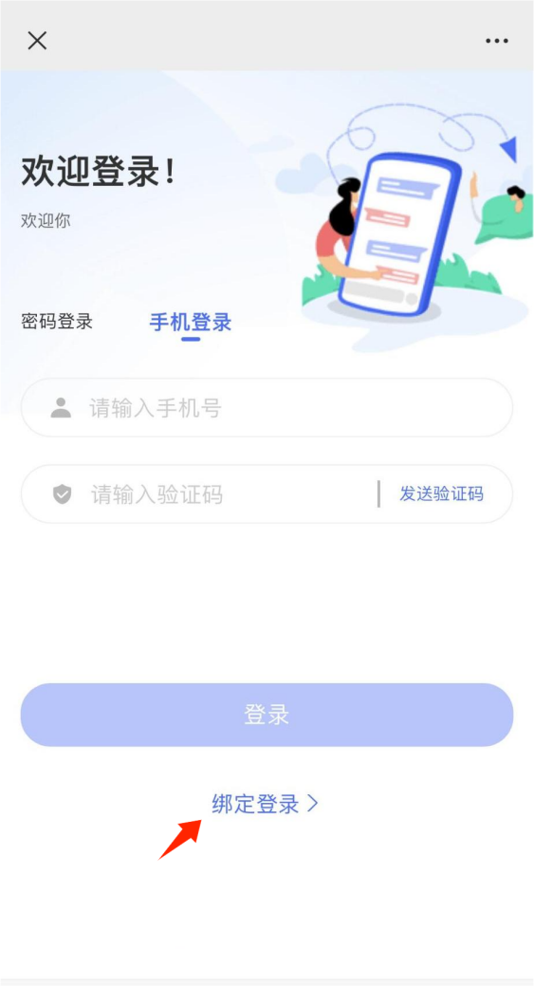 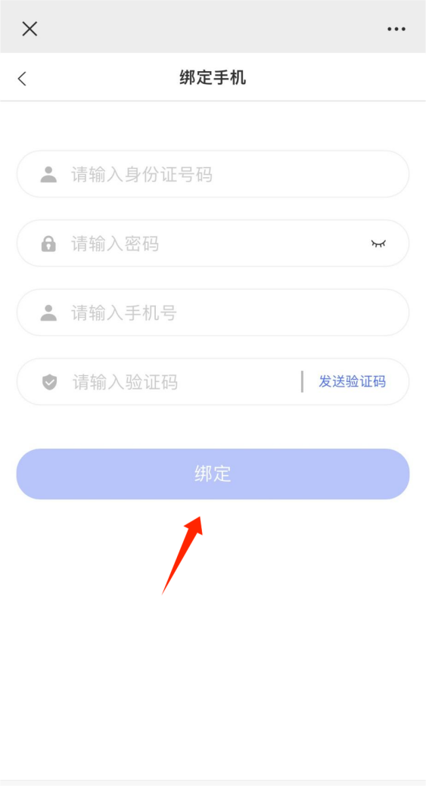

# 八、学生中心首页（手机端）

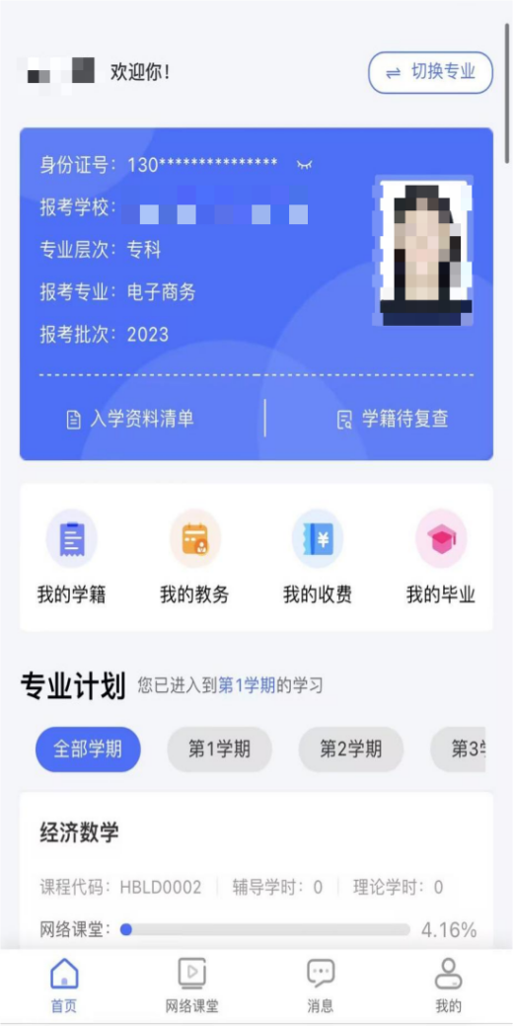 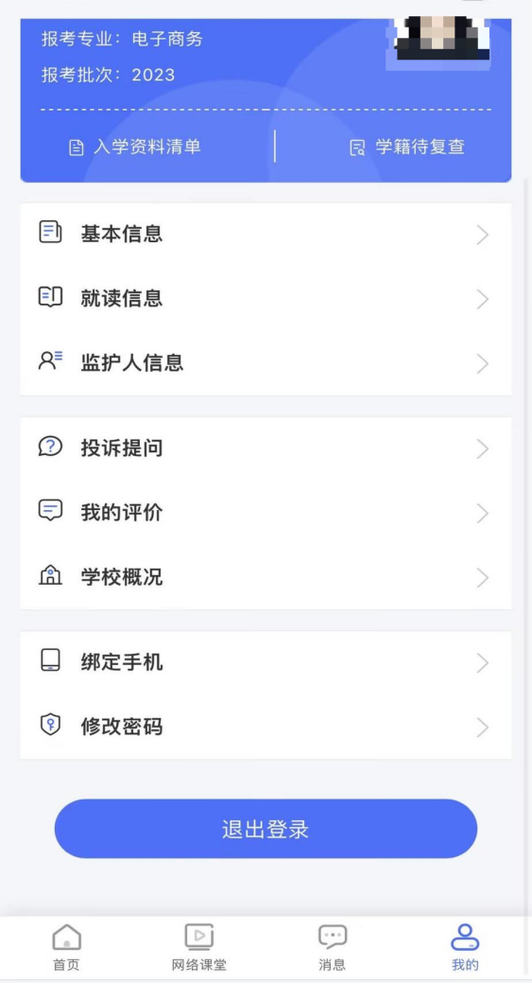

1、**功能介绍：**

a、登录账号：【我的】→【退出登录】既可退出该账号

b、当前专业切换： 点击首页最上方右上角【切换专业】，如果多层次学生有多个专业，即可切换到学生本人的所报其他专业的学习中心。

c、主功能导航栏： → 首页点击【我的学籍/我的教务/我的收费/我的毕业】，即可切换到学籍复查、信息异动修改申请、网络课堂、考试安排、查看成绩、学费支付、毕业申请等操作页面。

d、基本信息：显示了学生个人基本资料等。

e、消息：高校的最新通知公告都会在此进行投放，供学生查看。

f、专业计划：所属学期的课程列表包含学时、网络课堂、阶段测评、期末考试、学习资料等。可快速查看到和考试有关的科目，以及学习科目下的章节练习和视频课程。

# 九、专业计划（手机端）

专业计划查看自己各学期的课程，点击网络课堂的课件即可看课开始学习或者直接从最下方导航栏【网络课堂】继续学习看课。

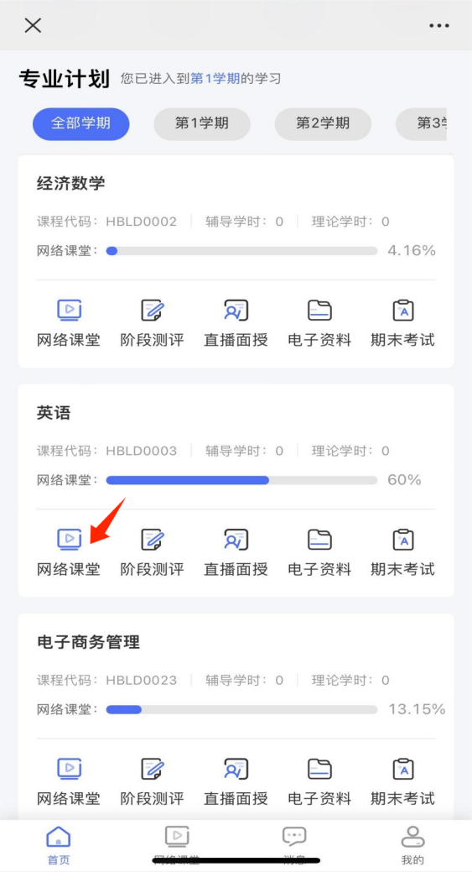 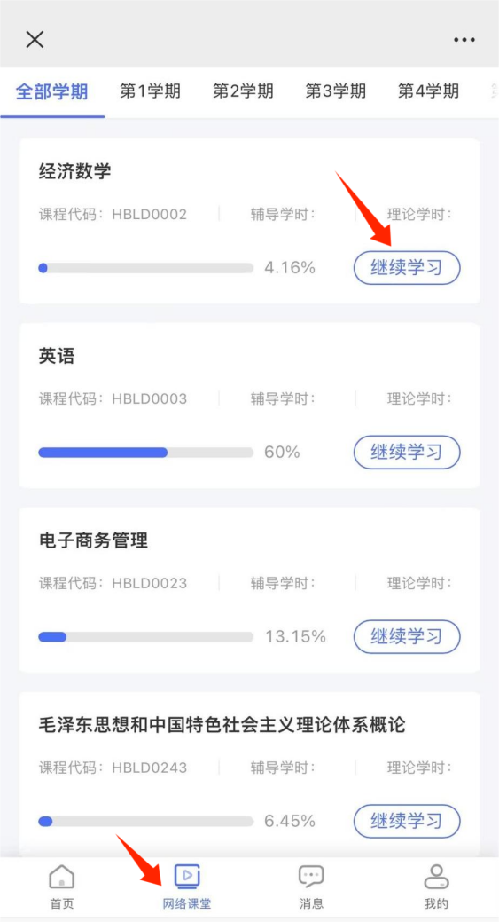

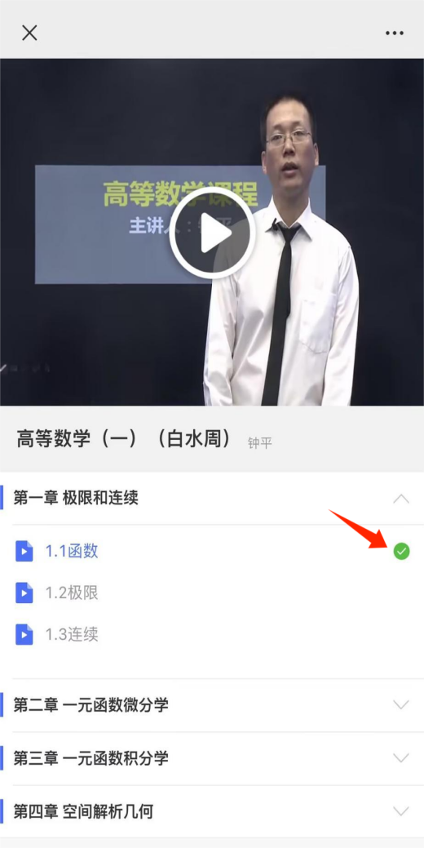

专业计划查看自己各学期的课程，点击阶段测评即可进入考试，做阶测练习题目。

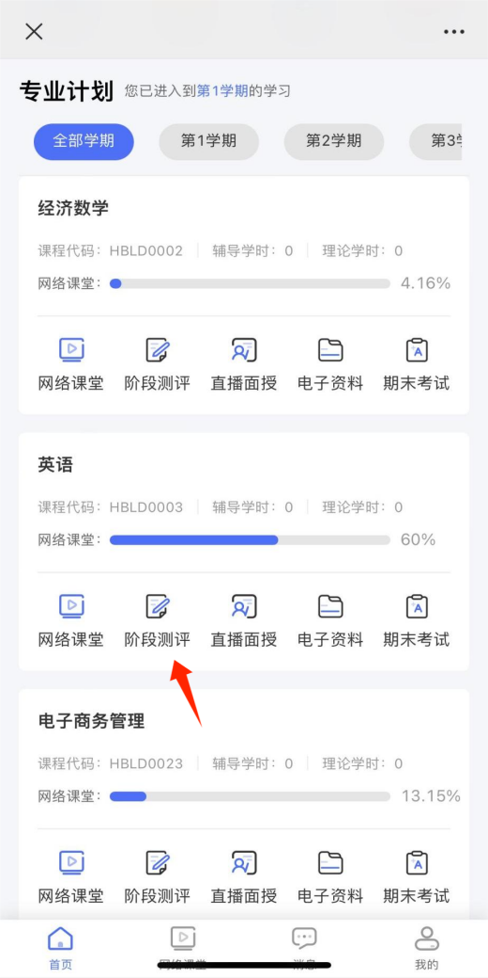 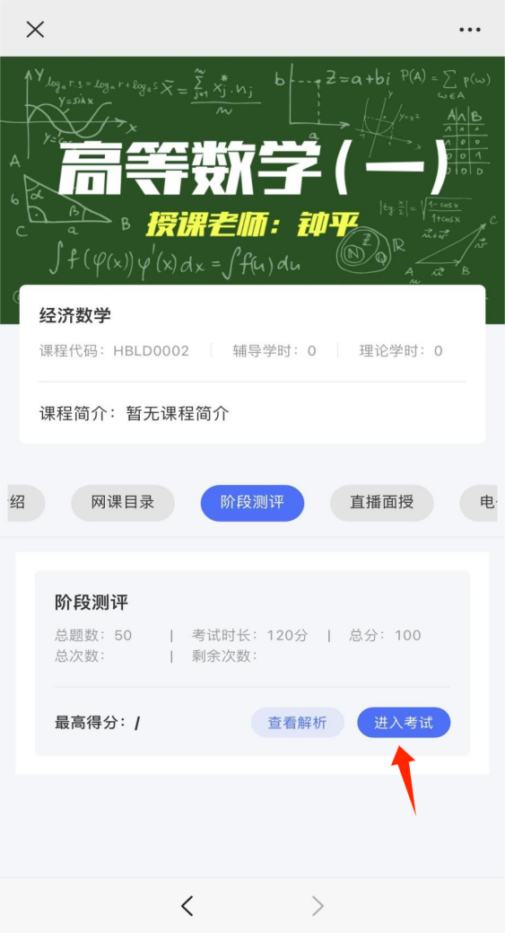

# 十、考试计划和成绩管理（手机端）

如学校有安排考试，在【我的教务-考试安排】查看线上考试/毕业考试进行考试，考试完成，在【我的教务-我的成绩】查看自己的成绩详情。

注：总成绩取最高值。

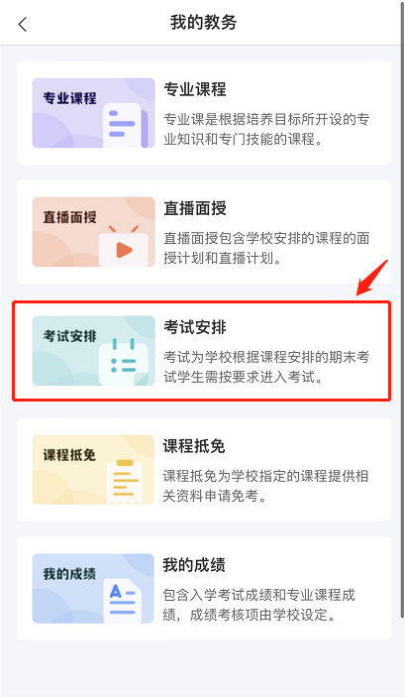 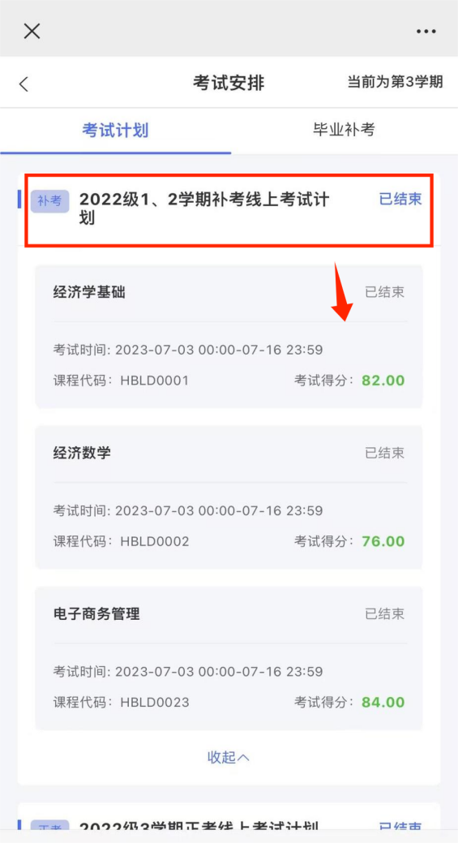  
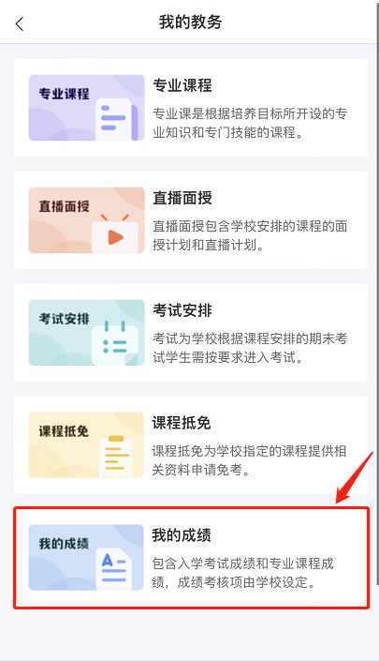 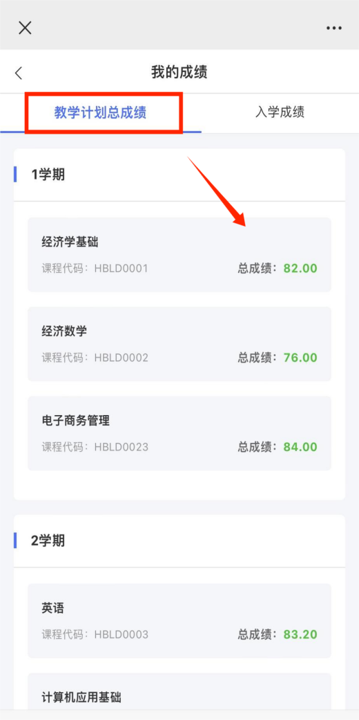

# 十一、我的毕业（手机端）

**毕业论文：**如学校有安排毕业论文，可在首页【我的毕业-毕业论文（设计）】查看对应论文计划和论文资料，按照流程进行查看申报，最终论文成绩也将显示在这里。

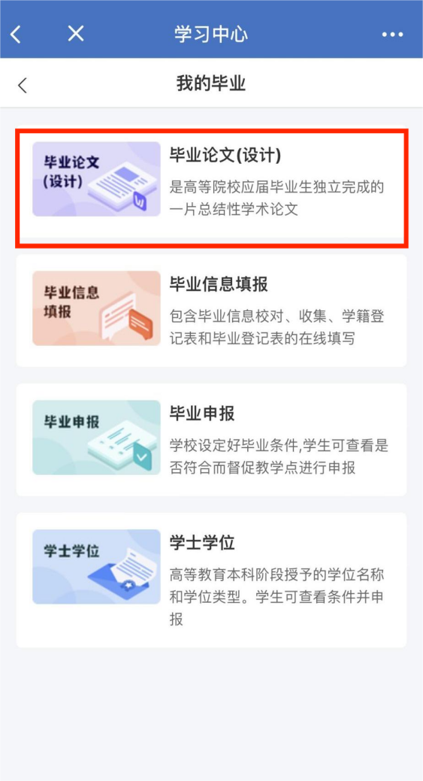 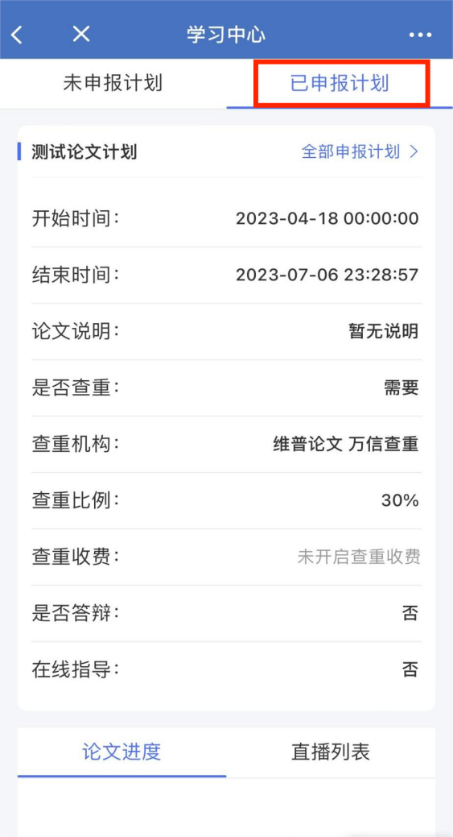

**毕业信息填报：**在此页面进行毕业信息校对、毕业信息收集、预览打印学籍登记表、毕业生登记表。

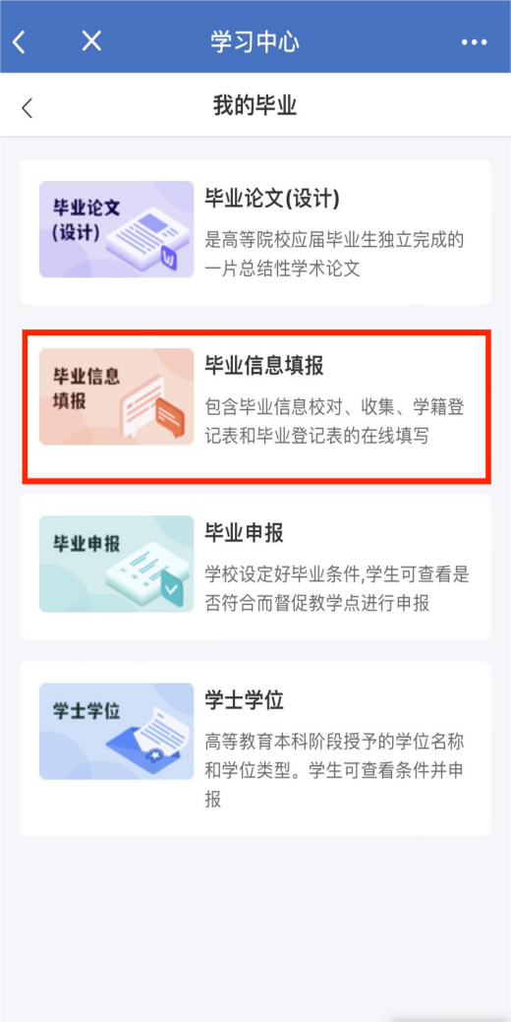 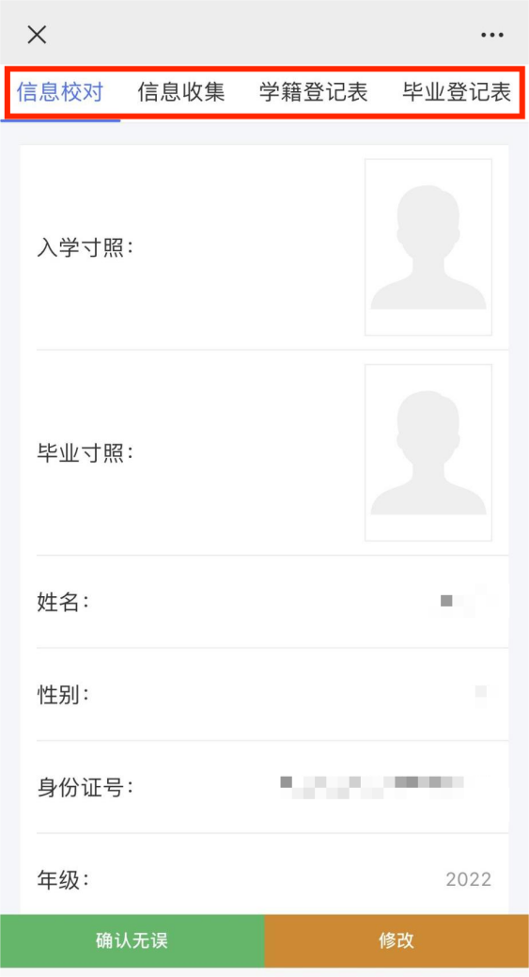

**毕业申报：**在此页面查看毕业条件，是否满足毕业。

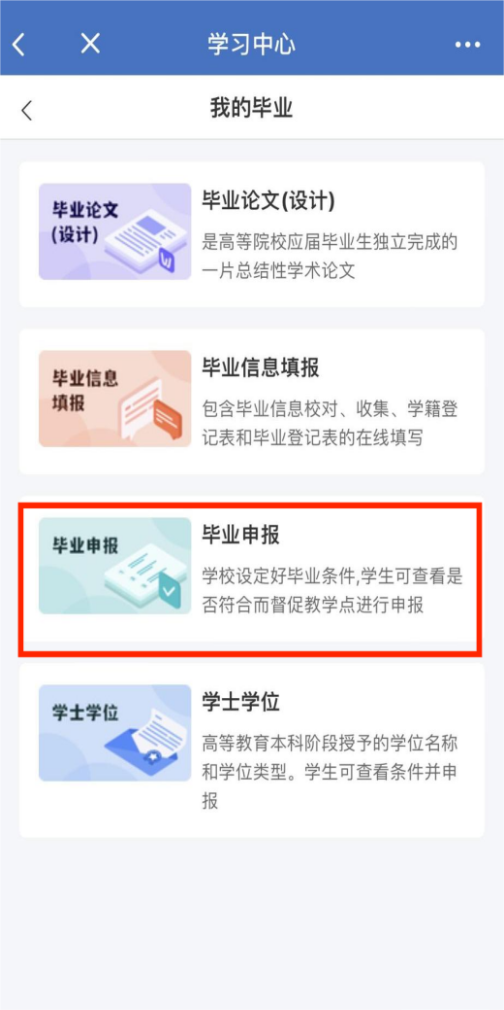 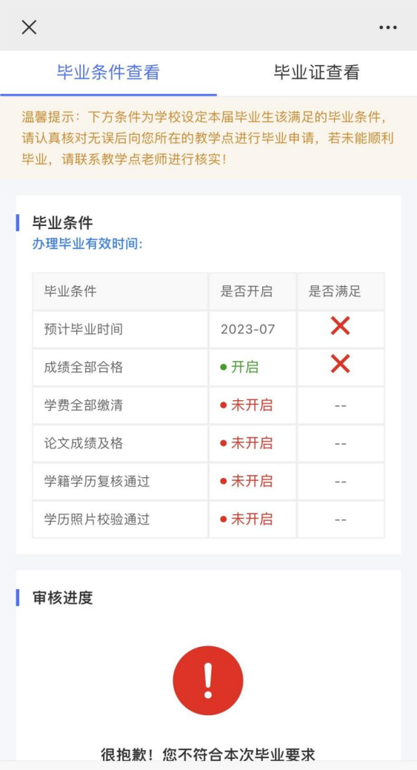

# 十二、个人管理（手机端）

个人账号相关设置：可修改密码、绑定的手机号，查看基本信息、就读信息、填写监护人信息等，如就读信息已确认则不可以修改。  
学校概况：学校风采，可点击学校概况查看。  
投诉提问：可在学生端进行提问或投诉。

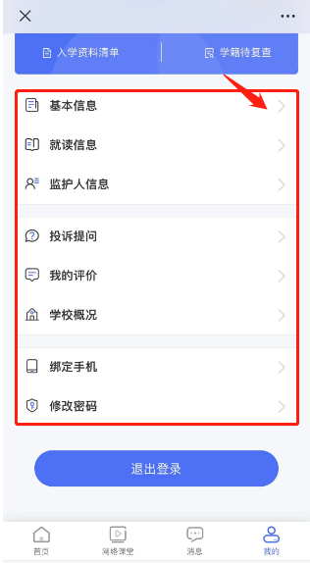

消息中心：如学校有消息内容发送在学生端，可在消息中心查看相关消息内容。

